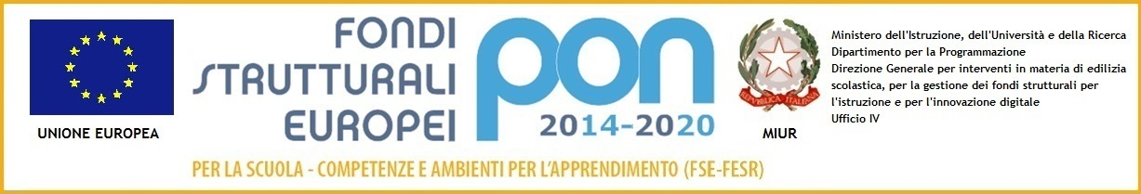
ISTITUTO COMPRENSIVO VIA MARSALA
Via Marsala 13 – 27058 Voghera (PV)Tel. 0383- 41371 - Fax 0383 41598- C.F. 95032770182
Email: PVIC826009@istruzione.it – PEC: PVIC826009@PEC.ISTRUZIONE.IT
Sito web: www. icviamarsalavoghera.gov.it – COD. UNIVOCO UFFICIO 1F1EN5

Assegnazione alle classi anno scolastico 2019/2020

SCUOLA DELL'INFANZIA

1. PLESSO C. MARX

SEZIONE | DOCENTI | RELIGIONE | FIDUCIARIA DI PLESSO
1° | SCOVENNA  RONCA |  | IERARDI
2° | DE CARLI  IERARDI
3° | PUZZO  AGUZZI

2. PLESSO PALLI

SEZIONE | DOCENTI | RELIGIONE | FIDUCIARIA DI PLESSO
1° | DE PAOLI  AMATO |  | LA MARCA
2° | BIANCHI ALESSANDRA  -----------
3° | PALTINERI  LA MARCA
4° | SANTANGELO
5° | ALPAGO  CILIBERTO
6° | MUSSINI  --------

3. PLESSO PONTEVECCHIO
SEZIONE | DOCENTI | RELIGIONE | FIDUCIARIA DI PLESSO
1° | CALVANESE  RICEPUTI |  | RICEPUTI
2° | CURONE  LEGORA
3° | DE MARIA  CELASCO
4° | MIRACCA  CAVALLINI

4. PLESSO TORREMENAPACE

SEZIONE | DOCENTI | RELIGIONE | FIDUCIARIA DI PLESSO
1° | FILIPPELLO  OSTANI |  | DELFITTO
2° | DELFITTO  ----------

5. PLESSO SILVANO PIETRA

SEZIONE | DOCENTI | RELIGIONE | FIDUCIARIA DI PLESSO
1° | BARBIERI  BASCHIERA |  | BASCHIERA

6. PLESSO PIZZALE

SEZIONE | DOCENTI | RELIGIONE | FIDUCIARIA DI PLESSO
1° | SASSO  --------- |  | SASSO

7. PLEZZO CORNALE/GEROLA

SEZIONE | DOCENTI | RELIGIONE | FIDUCIARIA DI PLESSO
1° | DE AGOSTINI  MALASPINA |  | MALASPINA

8. PLESSO CERVESINA

SEZIONE | DOCENTI | RELIGIONE | FIDUCIARIA DI PLESSO
1° | LAVEZZI  SFORZINI |  | LAVEZZI

9. PLESSO GHIAIE

SEZIONE | DOCENTI | RELIGIONE | FIDUCIARIA DI PLESSO
1° | TARENZI  --------------

